Раздел 5: |  |  | Физика природы (в контексте сквозной темы «Выдающиеся личности»)
Подраздел: |  |  | Силы и движение

Школа:
Дата: « »____________20___г. |  |  |  | ФИО учителя: Кузьменко Н.А.
Класс: 3 «____» класс. |  |  |  | Количество присутствующих:  отсутствующих:
Тема урока: |  |  |  | Сила тяжести. Повторение.
Цели обучения, которые достигаются на данном уроке (ссылка на учебную программу):
3.5.1.2 – исследовать силу тяжести и приводить примеры ее проявления
Критерии успеха (Предполагаемый результат): |  | Учащиеся будут:  • знает, как исследовать силу тяжести на разных примерах;  • определяет и объясняет причины проявления силы тяжести, приводит примеры ее проявления;  • анализирует воздействие силы тяжести на предметы, находящиеся на поверхности Земли
Языковая  цель |  | Полиязычие: сила тяжести, ауырлық күші, force of gravity.  Основные термины: сила тяжести, гравитация, притяжение Земли, инерция.  Используемый язык для диалога/письма на уроке:
Привитие  ценностей |  | Ценности, основанные на национальной идее «Мәңгілік ел»: казахстанский патриотизм и гражданская ответственность; уважение; сотрудничество; труд и творчество; открытость; образование в течение всей жизни.
Межпредметные  связи |  | русский язык; изобразительное искусство; познание мира; самопознание
Навыки  использования ИКТ |  | ИКТ - просмотр видеоролика, презентация урока.
Предварительные  знания |  | Учащиеся знают, что способность предметов двигаться называется силой. Бывают разные силы. Учащиеся знают, что с помощью силы предметы начинают движение или ускоряют его, останавливаются или тормозят, меняют направление, форму
Ход урока
Этапы урока, t | Запланированная деятельность на уроке |  |  |  | Ресурсы
Начало урока  1-2 мин | I. Создание положительного эмоционального настроя  Приветствие учителя.  Здравствуйте!  Желаю, вам хорошего настроения и успехов! Все ли готовы к уроку?  Дети: Да!  Учитель: Тогда вперед  У нас сегодня на уроке гости, улыбнитесь им и мысленно пожелайте отдохнуть на нашем уроке. |  |  |  | Психологический настрой
3-4 мин | II. Введение в тему  -На прошлом уроке мы с вами узнали, о том, что существует сила, которая возвращает все предметы на землю. – Как называется эта сила? (Ответы учащихся)  - “Ребята, сегодня на уроке мы обобщим и приведем в систему изученный материал. Ваша, задача: показать свои знания и умения в процессе выполнения упражнений, Сегодня мы с вами отправляемся в Путешествие в мир силы и движения.  На интерактивной доске открывается первый слайд, написана тема урока “Путешествие в мир Силы и движения”.  Учитель проводит рефлексию.  - Ребята я предлагаю вам заполнить свои данные в листе самооценивания. |  |  |  | Учебник.  Тетрадь  www.google.kz
Середина урока  5-25 мин | III.Актуализация знаний. Целеполагание  Учитель: “ Ребята давайте построим траекторию движения по маршруту, графический диктант на повторение теоретического материала. Мы с вами будем использовать значки  да (вершина)  –– нет (равнина), отвечая на вопрос “Верно ли утверждение?” (Учитель читает вопросы.)  1. Сила тяжести - это сила, с которой все тела притягиваются к земле? (Да.)  2. Если мяч, подбросить вверх, то он полетит в небо? (Нет.)  3. Если бы не было силы тяжести, то все предметы отрывались бы от Земли и улетали в космос? (Да.)  4. Чем дальше ты находишься от центра Земли, тем сильнее ощущается сила тяжести? (Нет.)  5. Гравитация, удерживает людей на Земле, а искусственные спутники – на их орбите? (Да.)  - А теперь давайте вместе с вами проверим графический диктант..  Критерии оценивания:  1-да- вершина,2-равнина, 3-да - вершина, 4-равнина, 5-вершина.  - Оцените себя в своих листах самооценивания по дескриптору, который у вас есть в листах самооценивания.  Дескрипторы:  5-4 правильных ответов – 2 балла,  3-2 правильных ответов – 1 балл,  1 правильный ответ – 0,5 баллов,  Учитель: “Полученный график – это путешествия, его вершины нужно покорить”  Появляется следующий слайд 4 на экране.  Вершина “Выдающиеся личности”  Первая Вершина – это “Выдающиеся личности”  - Среди величайших учёных в истории, найдите и запишите в тетрадь, учёного, который открыл силу тяжести благодаря яблоку, упавшему с дерева ему на голову.  Исаак Ньютон (1642-1727)  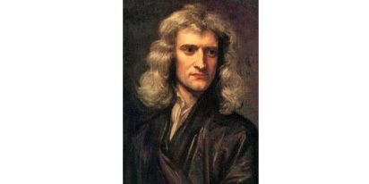  Альберт Эйнштейн (1879-1955)  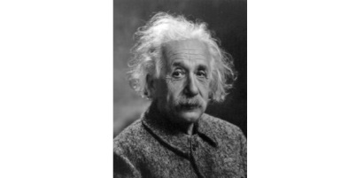  Луи Пастер (1822-1895)  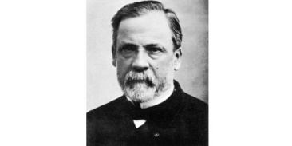  Чарльз Дарвин (1809-1882)  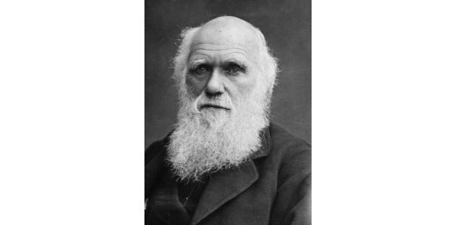  Нильс Бор (1885-1962)  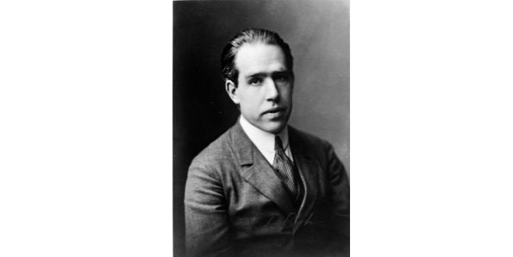  Ответ выводится на экран .  - Правильно – это Исаак Ньютон.  -Оцените себя, если вы ответили правильно, то поставьте себе один балл, если не правильно, то 0 баллов.  Дескриптор:  Правильный ответ – 2 балла  Неправильный ответ – 0 баллов  Дополнительная информация.  Исаак Ньютон – математик, физик, астроном, механик. Сформулировал закон о всемирном тяготении, автор трех законов механики, вошедших в основу классической механики. Ему принадлежит разработка интегрального и дифференциального исчисления и теория цвета.  Исаака Ньютона считают величайшим светилом научного мира. Он прославился в физике и математике, открыл закон гравитации, движения и исчисления. И это кроме основной деятельности.  Равнина «Исследуй»  - На прошлом уроке мы с вами проводили исследование с помощью разных предметов и определяли, что такое сила тяжести. Мною Вам было предложено, провести ещё раз дома исследование с помощью мяча и камня.  Просмотрим видео исследования Коваленко Романа.  - После проведения исследования, какой вывод вы сделали? (Ответы учеников.)  -Вспомните, как будет слово «Сила тяжести» на трёх языках:  1. Сила тяжести. 2. Aуырлық күші 3. Gravity  (Ответы детей)  -Оцените себя.  Критерии оценивания: выполни(-а) исследование, и подтвердилась гипотеза.  Дескриптор:  Исследовал (-а) – 2 балла  Не исследовал (-а) – 0 баллов |  |  |  | Учебник.  Тетрадь  Учебник, мяч, камень, лист самооценивания
 | 4. Закрепление.  Вершина «Wordwall - Телеигра»  Перейдите по ссылке и выполните задание. Вам нужно перенеси нужное слово в текст.  Дескрипторы:  Полученные баллы запиште в лист самооценивания.  5. Динамическая пауза.  Равнина  - Мы приблизились к равнине и пора нам отдохнуть  (ученикам предлагается встать и выйти из-за  парты). А отдохнём мы вместе с Крошем.  6. Закрепление.  Вершина «Синквейн» - доска падлед .  Чтобы покорить следующую вершину нам нужно написать синквейн к слову тяжесть.  (Повторить правила написания синквейна)  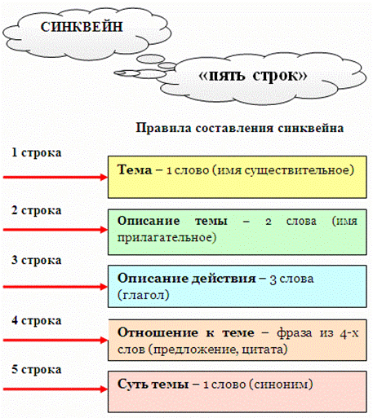  - Перейдите по ссылке в доску падлет и напишите синквейн к слову тяжесть. |  |  |  | «Wordwall - Телеигра»  https://wordwall.net/play/11703/823/694  https://www.youtube.com/watch?v=wje-YR3r-7I  доска «Padlet»
Конец урока  35-40 мин | 7. Итог урока. Рефлексия  - Отметьте своё настроение в Voting - Mentimeter  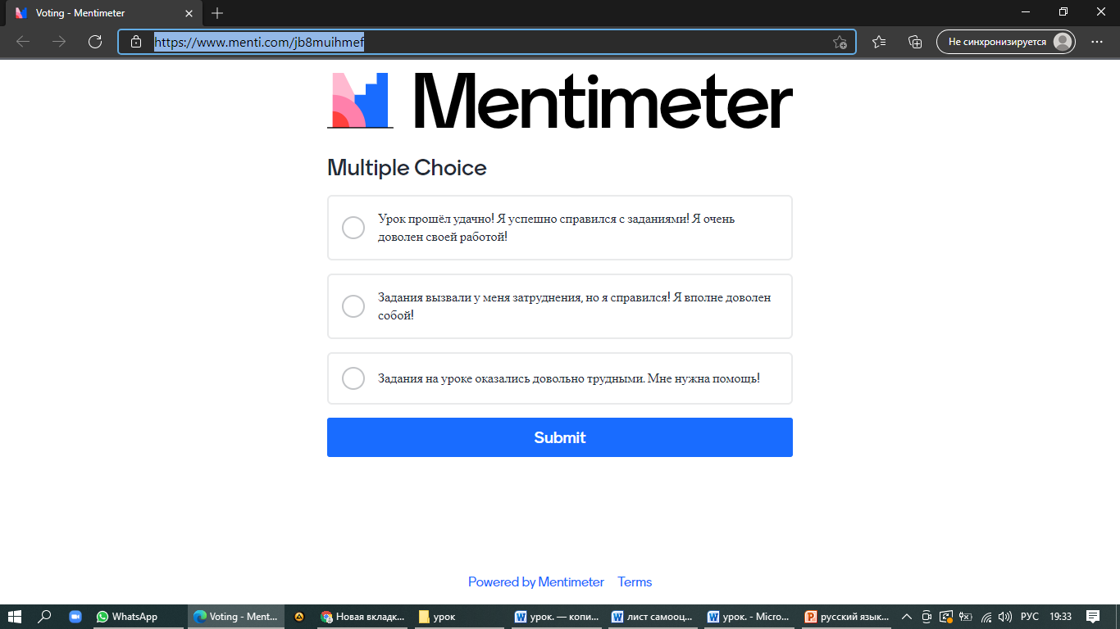  Учитель:  Самооценивание.  Посчитайте свои баллы в листе самооценивания, сфотографируйте свой лист самооценивания и вышлите в группу. Просмотр баллов и комментирование учителя.  - Всем огромное спасибо за урок! |  |  |  | https://www.menti.com/jb8muihmef
8. Домашнее задание
Ответить устно на вопросы урока

